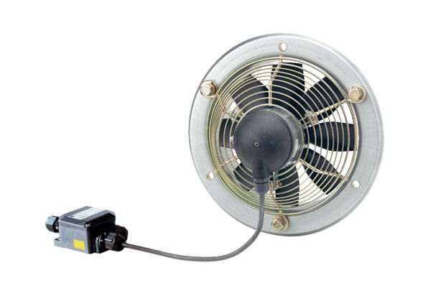Axiální nástěnný ventilátor EZS 20/4 E Ex tObsah dodávky: 1 kusSortiment: C
Typové číslo: 0094.0216Výrobce: MAICO

